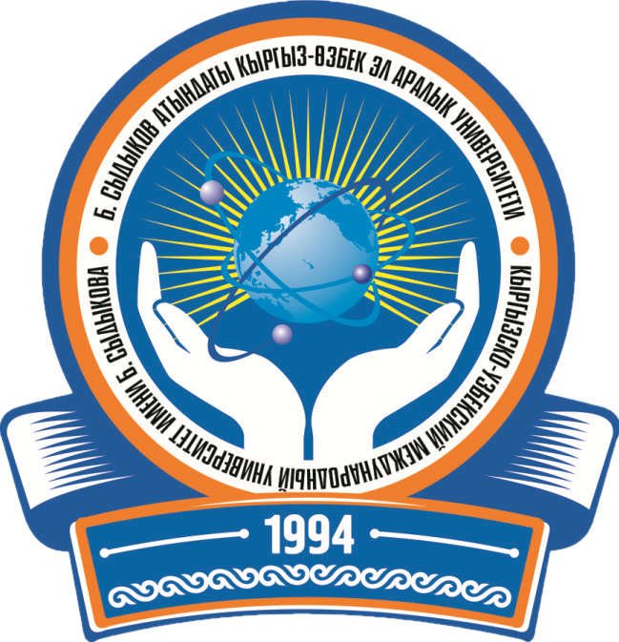
ДОГОВОР
О СОТРУДНИЧЕСТВЕ
МЕЖДУ
КЫРГЫЗСКО-УЗБЕКСКИМ МЕЖДУНАРОДНЫМ
УНИВЕРСИТЕТОМ ИМЕНИ Б.СЫДЫКОВА
(ГОРОД ОШ, КЫРГЫЗСКАЯ РЕСПУБЛИКА)
И
_________________________________________
___________________________________________________

(_________________________________________)

г.________ «___» ________ 2024г.

«Кыргызско-Узбекский Международный университет имени Батыралы Сыдыкова» – государственное образовательное учреждение Министерства образования и науки Кыргызской Республики в лице и ректора д.э.н., профессора Мамасыдыкова Абдилбаета Асановича, действующего на основании Устава, и ________________________________________________ в лице ректора, __________________________________________, действующего на основании Устава, далее совместно именуемые «Стороны», а по отдельности «Сторона», с целью повышения уровня подготовки специалистов в рамках научно-образовательного, социально-культурного и торгово-экономического сотрудничества, а также реализации программ академической мобильности студентов, магистрантов, аспирантов, докторантов, преподавателей и сотрудников во благо народов обеих стран заключили настоящий Договор о сотрудничестве в области образовательной и научной деятельности.

1. Предмет договора

Предметом настоящего Договора является оказание взаимной информационной, консультационной и инженерно-технической помощи в области образования и научных исследований, представляющих интерес для договаривающихся Сторон.

2. Обязательства Сторон

Для обеспечения сотрудничества, являющегося предметом настоящего Договора, Стороны при наличии необходимых условий договариваются оказывать содействие друг другу по следующим направлениям:
- организация академической мобильности всех категорий обучающихся в соответствии с действующим законодательством Кыргызской Республики и действующим законодательством Республики Узбекистан. Стороны осуществляют обмен студентами, магистрантами и преподавателями и принимают каждый семестр по программам академической мобильности. Количество направленных студентов указывается по направлениям/программам путем согласования между Сторонами.
- повышение квалификации, рабочие визиты, стажировки профессорско-преподавательского состава и научных сотрудников;
- организация и проведение культурно-массовых и спортивно-оздоровательных мероприятий;
- обмен информацией и оказание друг другу содействия в научно-методическом обеспечении научной и образовательной деятельности;
- обмен специалистами для реализации учебной, учебно-методической и научной работы;
- содействие в подготовке научно-педагогических кадров высшей квалификации;
- предоставление возможности научной стажировки преподавателям, сотрудникам и обучающимся;
- проведение международных научных и практических форумов (симпозиумы, семинары и конференции, гостевые, онлайн лекции, вебинары и т.п.);
  - совместная разработка заявок и участие в международных научно-исследовательских и образовательных программах;
  - совместная организация и проведение научно-практических конференций, семинаров, научно-методических и научно-педагогических выставок;
- оказание содействия в публикации научных работ сотрудников в своих научных сборниках;
- осуществление взаимного рецензирования научных работ студентов и профессорско-преподавательского состава;
- способствование участию ученых в работе диссертационных советов Сторон в соответствии с национальным законодательством;
- обмен опытом в развитии передовых методов обучения и внедрения новых образовательных технологий;
- координация работ по разработке программ для учебного процесса и созданию базы данных по методическому обеспечению рабочих программ курсов, в том числе и с использованием дистанционных и сетевых технологий обучения;
- участие руководства, сотрудников, студентов в летних школах, лагерях.

3. Ответственность Сторон

3.1. Стороны несут ответственность за качество и своевременность эффективной реализации настоящего Договора.
3.2. Любые изменения и дополнения в настоящий Договор действительны, если они совершены письменно, подписаны уполномоченными на то представителями Сторон. Подписанный Договор не исключает возможности проведения других мероприятий по сотрудничеству, которые должны быть согласованы в письменном виде.

4. Финансовые вопросы

4.1. Условия, необходимые для финансирования каждой из программ и видов деятельности, подлежат взаимному обсуждению и согласованию обеими сторонами в письменной форме до начала реализации конкретной программы или вида деятельности.
4.2. Для осуществления конкретных проектов Стороны имеют право заключать дополнительные договора и соглашения, в которых оговариваются правовые и финансовые условия договоров и соглашений.

5. Прочие условия Договора

5.1. Направления сотрудничества, отраженные в настоящем Договоре, строятся на основе взаимовыгодности и целесообразности применения для каждой из Сторон. Условия взаиморасчетов между Сторонами определяются отдельными соглашениями.
5.2. Споры, возникающие при исполнении настоящего Договора, разрешаются путем переговоров.
5.3. При расторжении Договора в одностороннем порядке Сторона обязуется письменно уведомить другую сторону за 1 (один) месяц до расторжения, в целях своевременного урегулирования Сторонами всех вопросов, касающихся соблюдения условий данного Договора.

6. Заключительные положения

6.1. Настоящий Договор вступает в силу с момента подписания его обеими Сторонами и действует сроком на 5 (пять) лет.
6.2. Договор автоматически пролонгируется на следующие 5 лет, если Стороны или одна из сторон за 3 месяца до истечения его срока не подаст письменного уведомления о расторжении настоящего Договора.
6.3. По взаимному согласию Сторон в настоящий Договор могут быть внесены изменения и дополнения, которые оформляются отдельным протоколом, являющимся неотъемлемой частью данного Договора.
6.4. В процессе выполнения настоящего Договора стороны руководствуются законодательствами Сторон.
6.5. Настоящий Договор составлен в 2-х экземплярах на русском языке (по одному для каждой из Сторон), имеющих равную юридическую силу.
6.6. Стороны могут взаимно работать по линии международных программ, как Эразмус+ (в области академической мобильности, в совместных проектах и т.д.).

7. Юридические адреса и подписи Сторон

Кыргызско–Узбекский Международный  университет им. Б.Сыдыкова  723500, Кыргызская Республика,  г. Ош, ул. Г. Айтиева, 27.  Тел.: 03222 55345  Веб-сайт: www.kumu.kg  E-mail: kuudms@gmail.com  Ректор, профессор  _______________А.А. Мамасыдыков  (подпись)  М.П. | ______________________________  ______________________________  ___________________________,  ___________________________.  Веб-сайт: ____________________  E-mail: ______________________  Ректор, профессор  _____________________  (подпись)  М.П.

